新江苏
【学习目标】
1、通过江苏区域案例分析，学会描述某区域的地理位置。
2、通过图片连线游戏，掌握江苏省13个地级市名称及分布。
3、通过苏南苏北区域自然环境和社会经济的差异比较，初步掌握比较区域差异的方法。
【走进江苏】
【活动1】
120°E

山东省

江

安
34°N

徽
苏
省
图

例

城市

主要公路

铁路

运河
省

机场
港口

上海市
浙江省
安徽省

我的收获：

【活动2】
A
B
C
D
E
F
I
J
K
G
H
L
M

连云港花果山
苏州园林
盐城麋鹿保护区

【活动3】

图例：
河流
湖泊
省界
地级市
等高线(m)
200
运河
200

江苏省 | 气候类型 | 气候特征 | 水文特征 | 植被
北部  苏北灌溉总渠 |  |  | 流量  结冰期
南部 |  |  | 流量  结冰期

【活动6】家乡的其它。。。

[跳一跳，你能摘到苹果]

【跳一跳，你能摘到苹果】
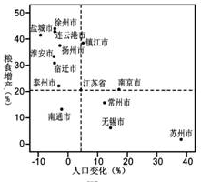
图1为“江苏省近十年产业转移与人口迁移方向”图，图2为“2005~2013年江苏省人口变化与粮食增产关系图”，读图回答下列问题。
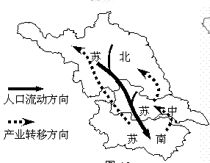

图1
图2

(1)与苏南相比，苏中、苏北发展经济的区位优势主要是有丰富廉价的________资源和________资源。人口主要由________流向______，影响其人口流动方向的因素是______因素。

(2)据图2，简述江苏省人口变化一粮食增产关系的主要区域差异。

(3)随着生活水平的提高，人们越来越关注粮食的品质。江苏不少农业示范区推广种植有机大米，试分析种植有机大米的有利条件。

(4)苏中、苏北为了更好的吸引苏南企业家来投资，还应该做好哪些工作？

